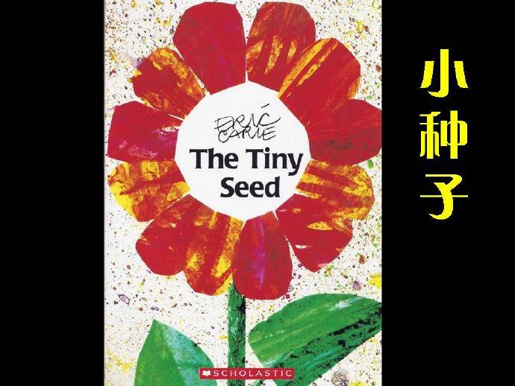

推荐理由：
每一粒小种子都不简单，它们从飘落、扎根、生长到开花，充满考验，整个过程漫长而艰辛。然后孕育出新的种子，重新生长，周而复始，这便是生命一场。别看它最小，可却最努力，为了不掉队付出许多汗水。别看它最小，可却最幸运，最终开出绚烂美丽的花朵……
正如彩虹花的我们，我们都是彩虹花这朵巨型花的小种子，从误打误撞的与彩虹花结缘，一路坚持打卡，在彩虹花低段图画书共读群中，努力的去解读绘本。我想坚持、努力，还有一些小幸运，都可以帮助我们开出一朵绚丽而巨型的花!
我们正犹如一枚小种子，希望我们可以像种子一样倔强而顽强地生长!

